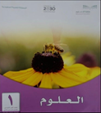


المملكة العربية السعودية
وزارة التعليم
الإدارة العامة للتعليم بمنطقة .............
مدرسة .............. الابتدائية

اسم الطالب/ة |  | المخلوقات الحية |  |  |  | النباتات وأجزاؤها |  |  |  | نمو النباتات
 |  | الحضور | المشاركة | الواجب | المهمات | الحضور | المشاركة | الواجب | المهمات | الحضور | المشاركة | الواجب | المهمات
1
2
3
4
5
6
7
8
9
10
11
12
13
14
15
16
17
18
19
20
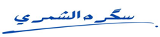

معلم/ة المادة :
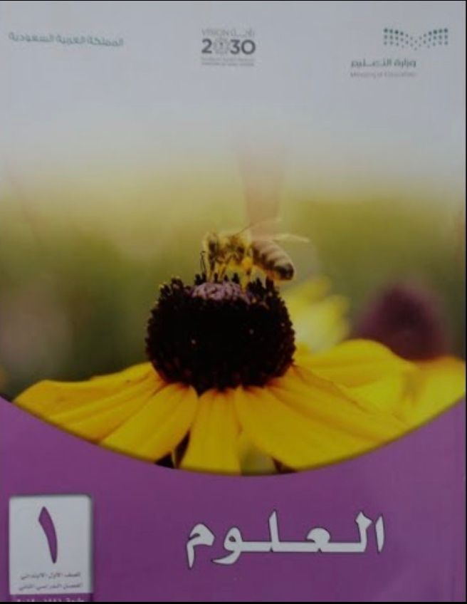
المملكة العربية السعودية
وزارة التعليم
الإدارة العامة للتعليم بمنطقة .............
مدرسة .............. الابتدائية

اسم الطالب/ة |  | تعيش النباتات في أماكن كثيرة |  |  |  | أنواع الحيوانات |  |  |  | الحيوانات وحاجاتها
 |  | الحضور | المشاركة | الواجب | المهمات | الحضور | المشاركة | الواجب | المهمات | الحضور | المشاركة | الواجب | المهمات
1
2
3
4
5
6
7
8
9
10
11
12
13
14
15
16
17
18
19
20
معلم/ة المادة :

